Il Santuario della Madonna della Pioggia, il cui nome completo è Santuario di San Bartolomeo di Reno o di Madonna della Pioggia e si trova all'incrocio tra via Galliera e via Riva di Reno a Bologna.
Ecco alcune informazioni principali:
- Origine: In origine era nota come Chiesa di San Bartolomeo di Reno e risale al XIII secolo come Oratorio.
- Nome: L'appellativo di "Madonna della Pioggia" deriva da un evento del 1561, quando una processione con la statua della Madonna fu associata alla fine di una grave siccità che aveva colpito Bologna, portando piogge benefiche. A seguito di questo evento miracoloso ottenne la doppia dedicazione al Santo e alla Madonna.
- Struttura e Opere: La chiesa, che ha subito diversi interventi nel corso dei secoli, presenta una facciata preceduta da un portico con tre arcate. Custodisce opere d'arte di artisti come Agostino Carracci, Francesco Monti, Ludovico Mattioli (il suo affresco Paesaggio con San Bartolomeo si trova sulla scalinata settecentesca che porta all'oratorio) e una scultura in terracotta di Alfonso Lombardi (San Bartolomeo).
- Interni: L'interno è a navata unica con tre cappelle laterali e presenta una volta a botte affrescata.
- Statua: Conserva la statua duecentesca della Madonna della Provvidenza (detta anche Madonna della Pioggia), collocata alla sinistra dell'altare maggiore e donata nel 1435 dal Senato bolognese.
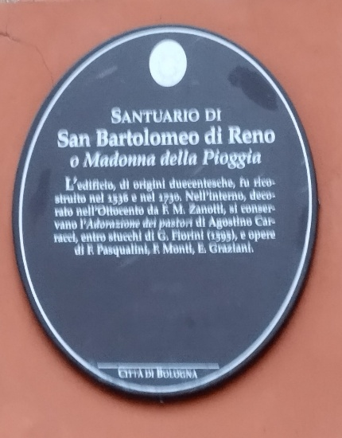
[SPLIT_BLOCK:ovale_santuario_pioggia.jpg]
Storia:
Il santuario, in origine dedicata a San Bartolomeo, ospita un dipinto raffigurante la Madonna col Bambino, l’opera è stata attribuita al pittore bolognese del ‘400 Michele di Matteo. La tavola viene considerata miracolosa sin dal suo rinvenimento, infatti, venne ritrovata completamente integra, sotto le macerie di un edificio distrutto dalle fiamme. Altri prodigi si attribuiscono alla tavola, come la restituzione della vista ad un cieco e l’aiuto offerto ai Bolognesi durante un lungo periodo di siccità avvenuto nel Cinquecento (da qui la dedica alla Madonna della Pioggia).
Santuario:
Inizialmente (1449) l’immagine miracolosa venne collocata al primo piano dell’oratorio. Qualche secolo dopo (1732) il santuario venne ricostruito e la tavola venne collocata nella nicchia sopra l’altare, lo stesso anno venne celebrata la processione e venne presenziata dal Cardinale Lambertini, futuro Papa Benedetto XIV.

La facciata dell’edificio è un alto portico colonnato. L’interno è a navata singola coperta da una volta a botte decorata con affreschi, e con quattro cappelle di modeste dimensioni ai lati. Le decorazioni, che adornano sia le cappelle che l’altare maggiore, sono figlie dei restauri del 1929-31.
Nella prima cappella a sinistra è conservato il dipinto dal pittore e incisore bolognese Agostino Carracci, rappresentante l’Adorazione dei Pastori, purtroppo l’opera è stata danneggiata da un incendio divampato durante la Seconda Guerra Mondiale. Nella cappella opposta, si trova il dipinto cinquecentesco attribuito a Lorenzo Sabbatini raffigurante la Madonna col Bambino in trono, fra le Sante Caterina e Lucia.
Nel Santuario viene anche conservata la veste da infermiere appartenuta a San Camillo de Lellis, che nel 1575, fondò l’ordine dei Camilliani. A sinistra rispetto all’altare maggiore è posta la Statua di origine duecentesca rappresentante la Madonna della Provvidenza, conosciuta anche come Madonna del Serraglio.
Le fonti pubbliche e istituzionali sulla storia e i luoghi di culto di Bologna:
- Siti Ufficiali di Turismo e Cultura: come Bologna Welcome e BolognaBO, che forniscono dettagli su posizione, orari e storia del santuario.
- Enciclopedie e Archivi Storici Online: come Wikipedia e Bologna Online/Biblioteca Salaborsa, che offrono approfondimenti sulle origini duecentesche, la ricostruzione, il miracolo della pioggia del 1561 che diede il nome al Santuario, e l'elenco delle opere d'arte custodite (come quelle di Agostino Carracci, Francesco Monti, Ludovico Mattioli e Alfonso Lombardi).
- Guide e Portali d'Arte: che confermano i nomi completi (Santuario della Madonna della Pioggia, Chiesa di Santa Maria della Pioggia e di San Bartolomeo di Reno) e le opere d'arte più importanti.
Queste fonti concordano sulle informazioni chiave relative all'ubicazione (all'incrocio tra via Galliera e via Riva di Reno), al nome originale (San Bartolomeo di Reno) e alla doppia dedicazione successiva al miracolo della pioggia.

Tabella delle Fonti e Certificazione
Affermazione del testo | Fonte Certificata
Ubicazione del Santuario (San Bartolomeo di Reno o Madonna della Pioggia) all'incrocio tra via Galliera e via Riva di Reno a Bologna; origine XIII secolo. | Bologna Welcome; Portale Bologna BO; Biblioteca Salaborsa (Bologna Online).
Origine del nome "Madonna della Pioggia" legata al miracolo del 1561 durante la processione che pose fine alla siccità. | Archivi storici online; Cronache della Chiesa di San Bartolomeo di Reno; Wikipedia / Salaborsa.
Dipinto della Madonna col Bambino attribuito a Michele di Matteo (XV secolo), salvato dalle macerie e considerato miracoloso (Madonna della Provvidenza/Serraglio). | Catalogazione Beni Culturali della Regione Emilia-Romagna; Guide d'arte e portali di storiografia artistica.
Ricostruzione del santuario nel 1732 e processione solenne presenziata dal Cardinale Prospero Lambertini (futuro Papa Benedetto XIV). | Documentazione archivistica della Diocesi di Bologna e portali di storia locale.
Patrimonio artistico interno: opere di Agostino Carracci (Adorazione dei Pastori), Lorenzo Sabbatini, Ludovico Mattioli, Alfonso Lombardi e la veste di San Camillo de Lellis. | Guide e Portali d'Arte riconosciuti; Cataloghi della Sovrintendenza per i Beni Artistici di Bologna.

